Informacja prasowa
Zielona Góra, 29.01.2016r.

LUG wyróżniony najbardziej prestiżową nagrodą świata designu
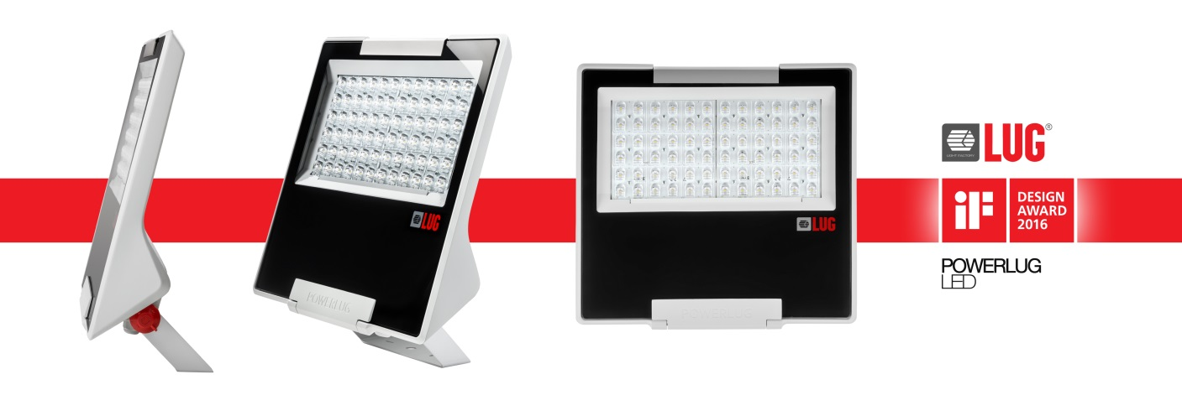
Oprawa oświetleniowa marki LUG – POWERLUG LED – została uhonorowana w jednym
z najbardziej prestiżowych konkursów wzorniczych na świecie, zdobywając tytuł iF DESIGN AWARD 2016 w kategorii produkt oświetleniowy.

Od ponad 60 lat logo iF Design Award jest rozpoznawalnym na całym świecie symbolem najwyższych osiągnięć w dziedzinie wzornictwa. Podczas tegorocznej edycji konkursu, jury składające się z 58 specjalistów oceniło ponad 5000 zgłoszeń pochodzących z 53 krajów.
W styczniu br. wyłoniono finalistów w 67 kategoriach, spośród których najlepszych uhonorowano najwyższym trofeum.

Oprawa oświetleniowa POWERLUG LED zwyciężyła w kategorii produkt oświetleniowy, co potwierdza jej unikatowe cechy ze styku najwyższych osiągnięć projektowych i innowacji technicznych na światowym poziomie. Dzięki swoim właściwościom oprawa ta znajduje bardzo szerokie zastosowanie w oświetlaniu różnorodnych obiektów architektonicznych, a także otwartych i zamkniętych przestrzeni w ramach obiektów sportowych czy parkingów. Wysoka skuteczność świetlna, najwyższej jakości materiały, z których jest wykonana oraz łatwość montażu pozwalają osiągnąć znaczące oszczędności zarówno na etapie inwestycji, jak
i eksploatacji. Dodatkową funkcjonalnością jest kompatybilność POWERLUG LED
z systemami kontroli oświetlenia sterowanymi ze smartfonu oraz z LLOC – autorskim systemem kontroli oświetlenia, który pozwala na dopasowanie parametrów świetlnych do potrzeb użytkownika.

- Nasze oprawy oświetleniowe powstają z pasji i zaangażowania inżynierów i projektantów. Gdy klienci doceniają nasze produkty wybierając je do swoich inwestycji odnosimy sukces
w wymiarze biznesowym. Pełnię satysfakcji daje jednak poczucie sukcesu globalnego, który budują tak prestiżowe nagrody, jak iF Design Award. Dzięki nim wiemy, że połączenie innowacji technicznych z zamiłowaniem do pięknego wzornictwa jest najlepszą drogą dla naszej firmy – komentuje Ryszard Wtorkowski, Prezes Zarządu.

W gronie wyróżnionych znalazło się łącznie 12 produktów z Polski, co jest wyrazem ogromnego postępu rodzimej myśli wzorniczej, która doskonale łączy różne wymiary designu, od czysto estetycznego po stricte przemysłowy.

* * *
iF International Design Forum zajmuje się promowaniem designu i usługami na styku projektowania i gospodarki od 1953 roku. Dzięki wieloletniej tradycji nagród iF Design Award, instytucja zaliczana jest aktualnie do najbardziej szanowanych ośrodków wymiany doświadczeń w światowej branży wzornictwa.

LUG S.A. to spółka holdingowa Grupy Kapitałowej LUG S.A. – jednego z czołowych europejskich producentów profesjonalnych rozwiązań oświetleniowych. Grupa sprzedaje swoje produkty w Polsce oraz w kilkudziesięciu krajach na całym świecie. Posiadająca 26 lat doświadczenia firma z siedzibą w Zielonej Górze, od 2008 roku funkcjonuje jako Grupa Kapitałowa. W jej skład wchodzą: LUG S.A., LUG Light Factory Sp. z o.o., LUG GmbH, LUG do Brazil Ltda, LUG Lighting UK Ltd. oraz TOW LUG Ukraina. LUG S.A. od listopada 2007 roku jest notowana na rynku NewConnect zarządzanym przez warszawską GPW. Więcej informacji: www.lug.com.pl

